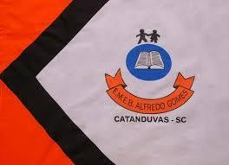 | ESCOLA MUNICIPAL DE EDUCAÇÃO BÁSICA ALFREDO GOMES.  DIRETORA: IVÂNIA NORA.  ASSESSORA PEDAGÓGICA: SIMONE ANDRÉA CARL.  ASSESSORA TÉCNICA ADM.: TANIA N. DE ÁVILA.  PROFESSOR: JONAS STRINGUI TOMBINI  DISCIPLINA: EDUCAÇÃO FISICA  CATANDUVAS – SC  ANO 2021

Cata bolinha
Objetivo:
Coordenação motora fina
Materiais:
Potes de diferentes tamanhos
Bolinhas de papel
Jogo:
Serão necessárias duas pessoas para jogar. Um atleta irá jogar as bolinhas (uma de cada vez), e a outra atleta irá ficar com um pote de porte médio pegando as bolinhas. Quando pegar todas as bolinhas (10 bolinhas), pode trocar de pote e pegar um pote menor, assim dificultando o pegar bolinha.
Bom jogo...

